3. HOEVEEL ...

Kies drie van de volgende vragen en maak een schatting.
Schrijf duidelijk op hoe je te werk bent gegaan.

a Hoeveel water zit er in het IJsselmeer?
b Hoeveel km wordt er per jaar in auto’s door Nederlanders gereden?
Hoeveel brandstof kost dat?
c Hoeveel liter is de inhoud van jouw lichaam?
d Hoe lang doe je erover om van Amsterdam naar Moskou te lopen?
e Hoeveel tubes tandpasta worden er in Nederland per jaar gebruikt?
f Neem een telefoongids. Hoeveel telefoonnummers staan er in die gids?
g Hoeveel erwten passen er in De Kuip *het voetbalstadion van Feijenoord?
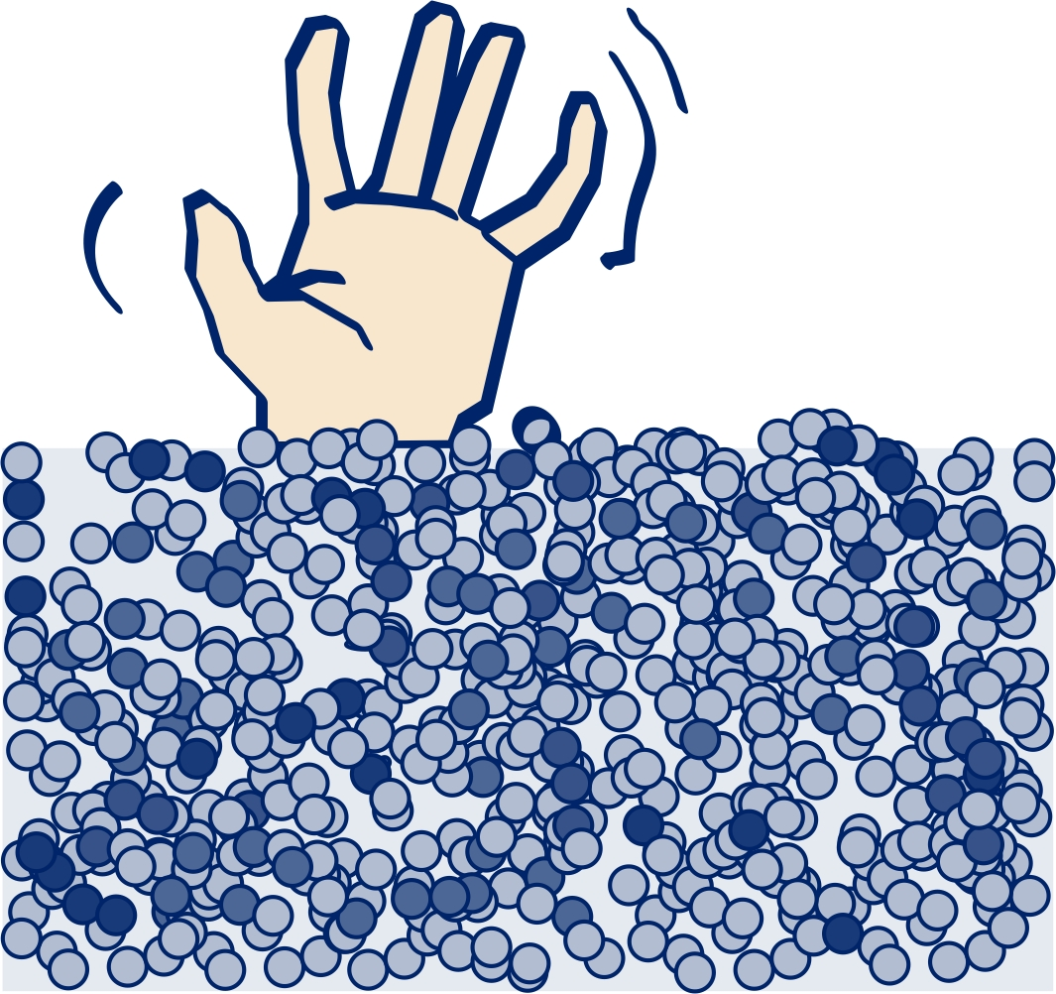

h Kies zelf iets waarvan je het aantal niet kunt opzoeken, maar dat je
moet schatten. En maak die schatting. Schrijf weer op hoe je te werk bent gegaan

